**Requêtes SQL**

**Projet 3 - Parcours Data Analyst Marie Groshens**

## Requête 1 : Lister les numéros de contrats (contrat_ID) avec leur surface pour la commune de Caen

SELECT contrat_id,  
       surface,  
       r.com_nom_maj_court  
FROM   contrat c  
       INNER JOIN region r  
               ON c.code_dep_code_commune = r.code_dep_code_commune  
WHERE  r.com_nom_maj_court = 'CAEN';

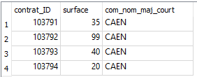

## Requête 2 : Lister les numéros de contrats avec le type de contrat et leur formule pour les maisons du département 71

SELECT contrat_id,  
       type_contrat,  
       formule  
FROM   contrat c  
       INNER JOIN region r  
               ON c.code_dep_code_commune = r.code_dep_code_commune

WHERE  r.dep_code = 71 ;

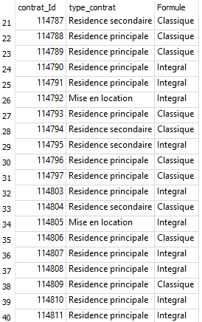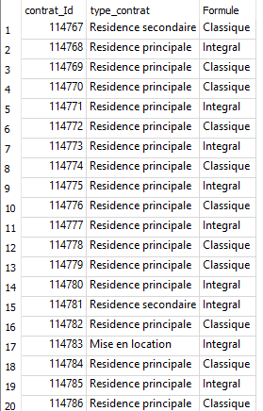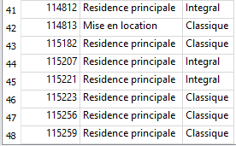

## Requête 3 : Lister le nom des régions de France

SELECT DISTINCT reg_nom  
FROM   region;

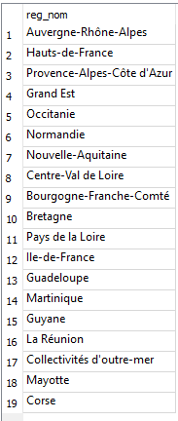

## Requête 4 : 5 contrats qui ont les surfaces les plus élevées

SELECT contrat_id,  
       surface  
FROM   contrat  
ORDER  BY surface DESC  
LIMIT  5;

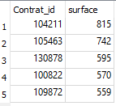

## Requête 5 : Quel est le prix moyen de la cotisation mensuelle ?

SELECT *Avg*(prix_cotisation_mensuel) AS prix_moyen  
FROM   (SELECT DISTINCT contrat_id,  
                        prix_cotisation_mensuel  
        FROM   contrat);



## Requête 6 : Quel est le nombre de contrats pour chaque catégorie de prix de la valeur déclarée des biens ?

SELECT valeur_declaree_biens,  
       *Count*(DISTINCT(contrat_id)) AS nombre_de_contrats  
FROM   contrat  
GROUP  BY valeur_declaree_biens;

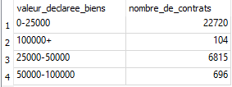

## Requête 7 : Quel est le nombre de formule “integral” sur la région Pays de la Loire ?

SELECT r.reg_nom,  
       c.formule,  
       *Count*(DISTINCT( contrat_id )) AS nombre  
FROM   contrat c  
       INNER JOIN region r  
               ON c.code_dep_code_commune = r.code_dep_code_commune  
WHERE ( r.reg_nom = 'Pays de la Loire'  
        AND c.formule = 'Integral' );



## Requête 8 : Lister les numéros de contrats avec le type de contrat et leur formule pour les maisons du département 71

SELECT r.dep_code,  
       c.type_local,  
       c.contrat_id,  
       c.type_contrat,  
       c.formule  
FROM   contrat c  
       INNER JOIN region r  
               ON r.code_dep_code_commune = c.code_dep_code_commune  
WHERE  ( r.dep_code = 71  
       AND c.type_local = 'Maison' );

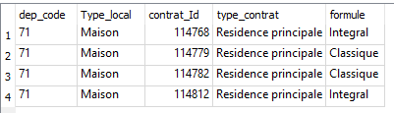

## Requête 9 : Quelle est la surface moyenne des contrats à Paris ?

SELECT r.dep_nom,  
       *Avg*(surface) AS surface_moyenne  
FROM   contrat c  
       INNER JOIN region r  
               ON r.code_dep_code_commune = c.code_dep_code_commune  
WHERE  r.dep_nom = 'Paris';



## Requête 10 : Classements des 10 départements où le prix moyen de la cotisation est le plus élevé

SELECT r.dep_code,  
       r.dep_nom,  
       **Avg**(c.prix_cotisation_mensuel) AS cotisation_moyenne  
FROM   region r  
       INNER JOIN contrat c  
               ON r.code_dep_code_commune = c.code_dep_code_commune  
GROUP  BY r.dep_code,  
          r.dep_nom  
ORDER  BY cotisation_moyenne DESC  
LIMIT  10;

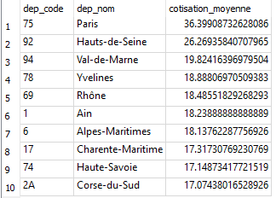

## Requête 11 : Liste des communes ayant eu au moins 150 contrats

SELECT r.code_dep_code_commune,  
       r.com_nom_maj_court,  
       *Count*(DISTINCT( contrat_id )) AS nombre_contrats  
FROM   contrat c  
       INNER JOIN region r  
               ON r.code_dep_code_commune = c.code_dep_code_commune  
GROUP  BY r.code_dep_code_commune,  
          r.com_nom_maj_court  
HAVING nombre_contrats >= 150  
ORDER  BY nombre_contrats DESC

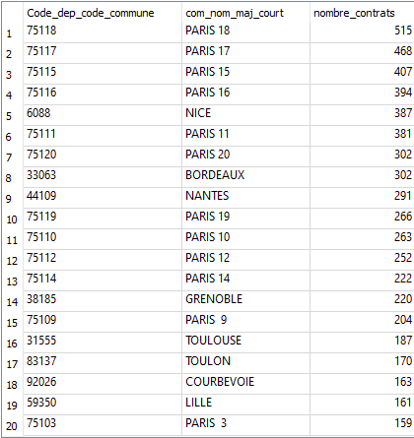

## Requête 12 : Quel est le nombre de contrats pour chaque région ?

SELECT r.reg_code,  
       r.reg_nom,  
       *Count*(DISTINCT( contrat_id )) AS nombre_contrat  
FROM   region r  
       INNER JOIN contrat c  
               ON r.code_dep_code_commune = c.code_dep_code_commune  
GROUP  BY r.reg_code,  
          r.reg_nom;

